Activitat usabilitat II
M7 – UF1 – Interfícies



Marc Sánchez López
16/02/2024
Programació Web

Índex
1^{r} apartat 1
1ª pàgina (neal.fun/password-game) 1
2ª pàgina (cantunsee.space) 3
3ª pàgina (userinyerface.com) 4
2^{n} apartat 7
3^{r} apartat 8

1^{r} apartat

1ª pàgina (neal.fun/password-game)
- Per a resoldre els reptes que et posa la pàgina, he hagut d’utilitzar diferents pàgines web com ajuda per a parts complicades d’aquesta, com el moviment d’escacs, la suma de les potències atòmiques, el país, etc. A vegades alguna que altra norma solapava respostes anteriors, pel que podia aprofitar i intentar reduir el nombre de caràcters per a no tenir tants problemes a futur, però al posar l’enllaç del vídeo moltes de les normes han saltat fins que no he pogut continuar.
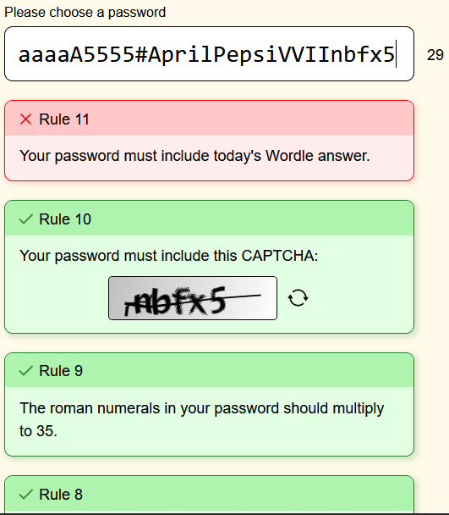
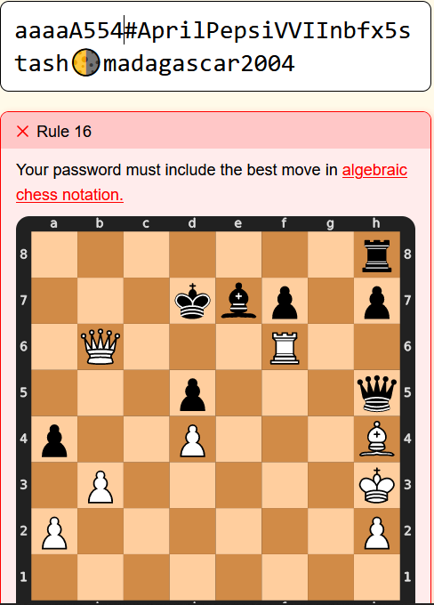
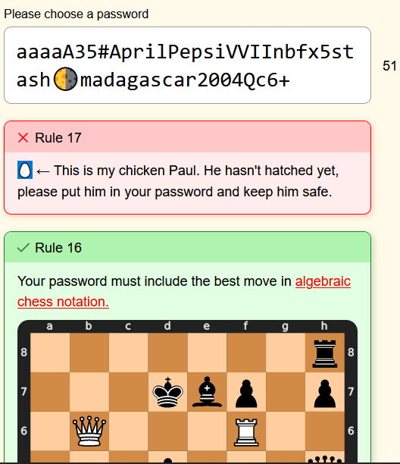
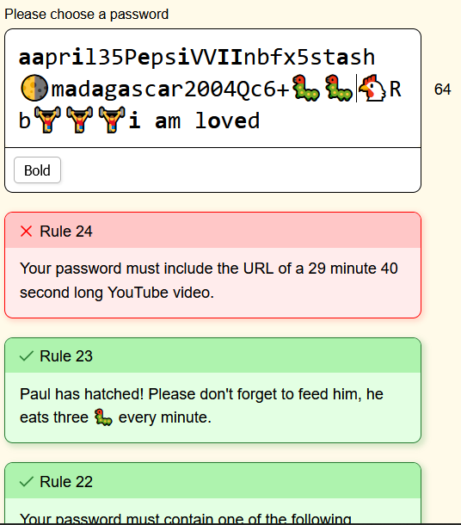
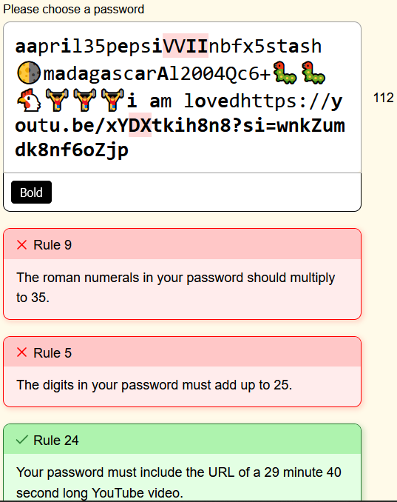

- Molta frustració. Hi havia regles molt complicades d’endevinar o directament que et trencaven la resta de regles. D’altres eren una constant fixació per a no perdre directament (la del pollastre que l’havies d’anar alimentant).
- Un dels elements més complicats d’utilitzar va ser el de trobar el país amb una versió molt reduïda del google maps, ja que amb la pantalla del meu dispositiu no es podia veure gaire clar el que hi havia. Un altre era el del wordle ja que no especificava de quina pàgina volia que el féssim i m’ha costat trobar-la.
- Amb ajuda externa d’altres pàgines web, en l’exemple que he posat abans m’he ajudat fent una busca a google amb una captura de pantalla del país que hi apareixia per poder trobar la resposta. En l’altre regla he hagut de fer el wordle en la pàgina web del New York Times per poder continuar.
- Vaig anar resolent les regles que m’anava donant la pàgina per escriure la contrasenya. Si en alguna d’elles havia d’utilitzar pestanyes externes evitava fer la busca en la pestanya actual ja que sinó m’esborraria tot el progrés.
- Si bé tant aquesta pàgina com d’altres quan has de crear una contrasenya tens uns paràmetres que has de complir, en aquesta hi ha uns paràmetres que no son gens fàcils de seguir i que no faciliten per a res l’ús de la mateixa. Seguint les regles de Jakob Nielsen, la regla de «Centrar l’atenció en l’activitat principal» no es segueix per a res en aquesta pàgina web, ja que al tenir tantes regles diverses (entre buscar la posició bona dels escacs, sumar els elements de la taula periòdica, buscar el país que se’ns dona) ens provoca que ens centrem més en els «mini-jocs» que se’ns faciliten com a regles que no el haver de crear una contrasenya, que es en el que es basa en sí la pàgina.
- L’objectiu d’aquesta pàgina web es mostrar-nos l’absurd que poden arribar a ser les restriccions de creació de contrasenyes en molts portals web, ja que en molts d’aquests sembla que estiguis jugant a endevinar quina regla t’has deixat de completar que no crear una contrasenya segura i fàcil de recordar per a tu.

2ª pàgina (cantunsee.space)
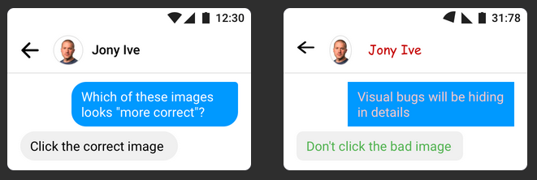
- Per resoldre els reptes d’aquesta pàgina m’he estat fixant en les diferències entre les dues opcions, triant la que més consistència tenia entre les dues.
Aquest es el primer exemple de la pàgina, on he triat la primera imatge ja que és la opció amb més consistència i amb els estàndards més correctes.

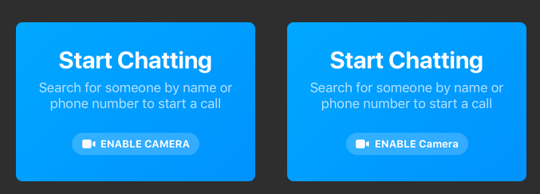
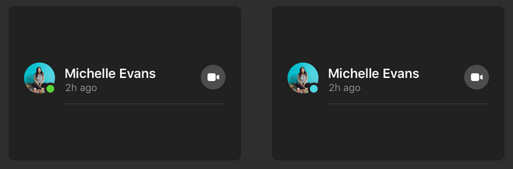
En aquest repte he triat la primera opció també ja que en la segona, el text de «camera», es diferent vers al de «enable» pel que no té una consistència clara i no és la opció correcte.

En aquest altre repte he triat també la primera opció degut a que en la segona tenim la icona de connexió de color blau cel i, al no estar acostumats al seu significat, no sabem al que es refereix, mentre que en la primera opció ja estem acostumats de que el verd significa bo/connectat.
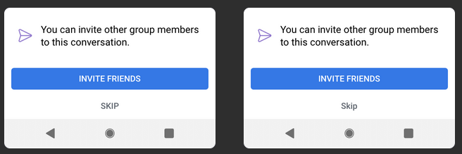
En aquest repte he triat la primera opció ja que en la segona, com en un dels reptes anteriors, tenim el text de «skip» que varia al de «invite friends» i per tant no té una consistència clara.
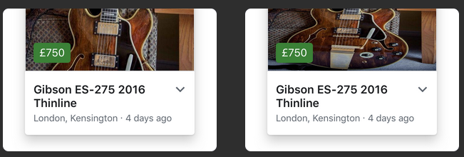
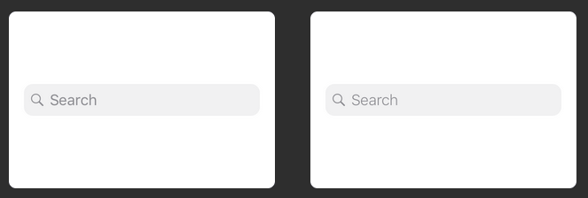
En aquest altre repte he triat la primera opció. Tot i que les dues semblen exactament iguals, la primera té el text una mica més ressaltat que la segona i permet que es pugui veure millor el que hi posa.

I en aquest altre també he triat la primera opció ja que la segona la fotografia no té el format adequat i no es veu correctament.

- Amb les primeres opcions es podia veure bastant fàcil les diferències entre la opció bona i la opció dolenta, a vegades amb la tabulació del text, la mida, posició, tipus de foto, etc. però a mesura que anava avançant en dificultat les opcions s’anaven desdibuixant, ja que moltes de les opcions es basaven en posició o tabulació de text amb diferències molt petites entre les dues.
- En les opcions més difícils costava una mica diferenciar entre les dues opcions degut a que el text es molt petit i no es pot diferenciar entre les dues i a menys que fessis molt de zoom a la finestra no es diferenciaven quasi res.
- L’únic problema que vaig trobar a la pàgina va ser l’esmenat anteriorment, i el vaig solucionar fent zoom a la pàgina web, el que em va permetre veure les diferències entre les dues opcions.
- Per a triar la opció correcta en els reptes me’ls he revisat detingudament en els casos més difícils, mirant els espais en les lletres, tabulacions, mida del text, font, etc. mentre que en les opcions més senzilles a la que veia una petita diferència ja podia escollir la correcta.
- Aquesta pàgina web es diferencia amb les altres ja que el que realitza es «entrenar» als dissenyadors per a crear bones pàgines web amb uns dissenys fàcils per a tots els usuaris, amb unes «normes» fàcils d’entendre per a tothom.
- L’objectiu d’aquesta pàgina web, com he esmenat en el punt anterior, es entrenar als dissenyadors de pàgines web per a que puguin distingir entre bons dissenys per al públic i de dolents on la gent es podria confondre/tenir dificultats d’utilitzar una pàgina.

3ª pàgina (userinyerface.com)
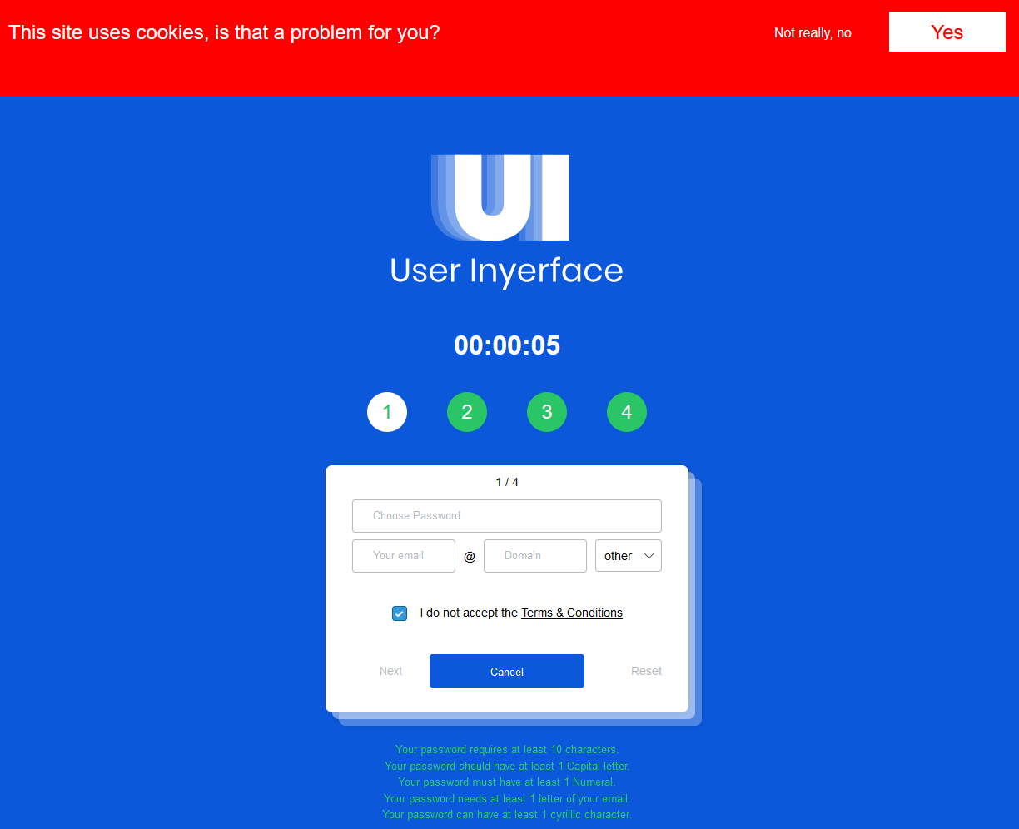
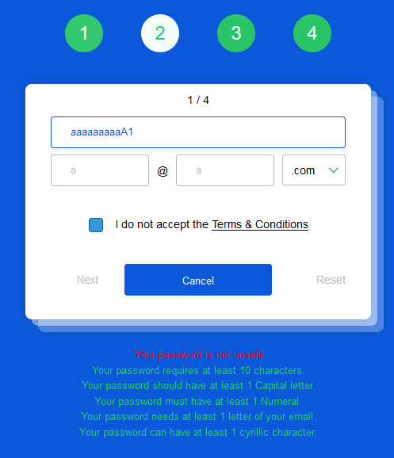
En el primer repte de la pàgina m’he hagut de detenir una estona a resoldre’l, ja que tota la pàgina en sí està creada de manera totalment gens intuïtiva, amb totes les opcions que normalment estan a l’inrevés, com per exemple el botó d’acceptar, que no és el botó blau sinó el gris que està al costat, com també el requadre d’acceptar els termes i condicions, que ja ve posat però quan t’hi fixes està en negació, pel que l’has de treure per poder seguir.

Quan ja has completat el login, a part de que et diu tot el que necessites per completar-lo, et mostra la teva contrasenya sense tapar-la i com a primera opció, quan normalment està tapada per * i en segona opció.

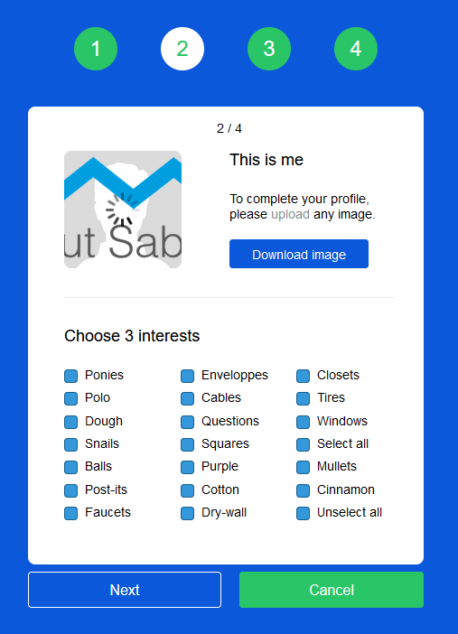
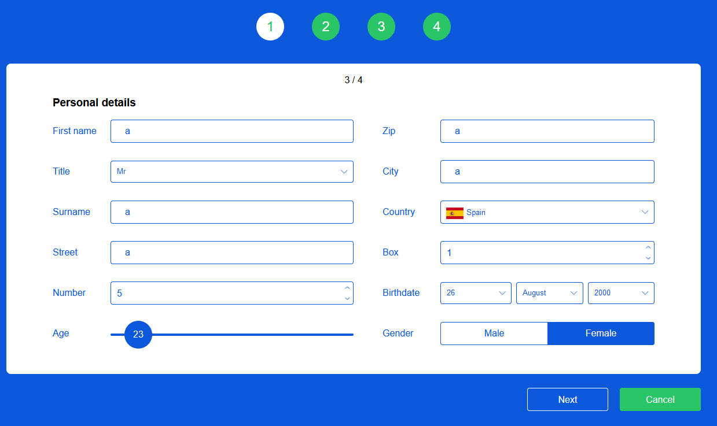
En la següent pantalla he hagut de clicar en el text «upload» per poder pujar la imatge després de varis intents sense haver-m’hi fixat, i en les capsetes d’opcions les he anat traient una a una fins que m’hi he fixat que una d’aquestes es treure tota la resta de cop, hi he clicat i després he posat les tres primeres. Per passar a la següent pantalla quasi poso a cancel·lar ja que ho he fet de manera involuntària al estar acostumat a clicar al botó verd per acceptar.

En aquesta pantalla he hagut de canviar tots els textos «Placeholder...» pel meu ja que no desapareixien al posar-m’hi a sobre com esperava, l’edat es el que m’ha donat més mal de cap ja que al ser un scroll has de posar l’edat poc a poc perquè a la mínima et pots passar molt de número i costa una mica posar la que toca. Per posar l’any també es una mica pesat ja que has de passar des del 1900 fins l’any que vull, pel que es una mica molest.

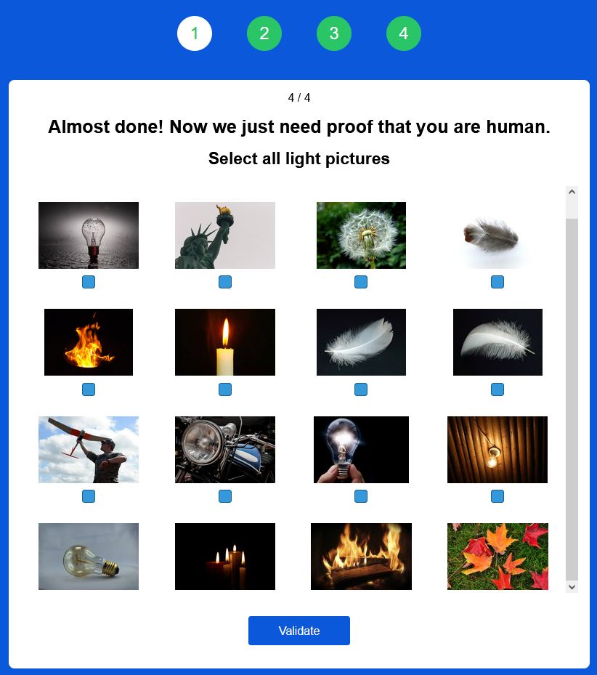
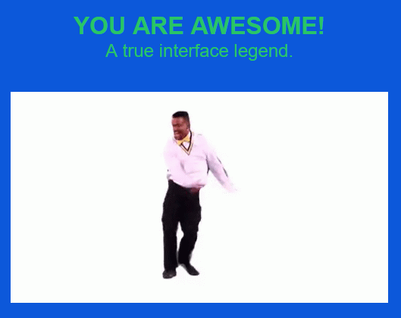
I ja per acabar, l’última pantalla he hagut de seleccionar totes les imatges, però ho he hagut de fer dues vegades ja que les primeres imatges tenen les capses en la part de dalt que no es veu. Una vegada ja estan seleccionades he pogut clicar a «validate» per acabar.
- Molta frustració tota l’estona, la pàgina està creada específicament per a que caiguis en els seus paranys i que ho facis malament sempre que puguis.
- Tots realment, estan fets tots de manera que siguin de tot menys intuïtius i fallis tota l’estona en les seves opcions. Però si s’ha d’especificar uns en específic serien les capsetes de la segona pàgina i el formulari sencer de la tercera. En la segona pots tenir la mala sort de no fixar-te de que existeix la opció de treure-les totes de cop i en la tercera molesta el haver de substituir tots els textos de «placeholder» i posar l’edat en l’scroll.
- Amb molta paciència i anant poc a poc per fixar-me quines opcions eren les correctes per clicar-hi i poder passar a la següent pantalla.
- Fixar-m’hi en el que feia tota l’estona i anar fent el qüestionari poc a poc per poder
acabar-lo.
- Absolutament tot el formulari està creat de manera inversa, totes les opcions que normalment utilitzes per a qualsevol formulari/login d’internet aquí està posat de manera totalment diferent; el primer formulari el correu i la contrasenya estan canviats de lloc, la contrasenya no es canvia per a protegir la privacitat, els termes i condicions estan ja posats quan realment haurien d’estar trets, en el segon formulari has de fixar-te en treure la capseta de «unselect all» per poder seleccionar els tres necessaris i de clicar on toca del text per poder pujar la foto, en el tercer formulari has de substituir tot el text «placeholder» pel teu, vigilar de posar l’edat en la barra lliscadora on toca i saber-te la bandera del teu país.
- L’objectiu d’aquesta pàgina es mostrar-te de quina manera no s’ha de fer cap tipus de formulari en el internet per a poder permetre que tot tipus d’usuari els puguin completar sense problemes.

2^{n} apartat
- Segons les regles heurístiques de Jakob Nielsen, la pàgina «bellads.info» viola les regles següents:
  - Visibilitat de l’estat en el sistema: La pàgina web no mostra en cap moment a l’usuari del que està succeint en la mateixa, està tota la informació escampada per aquesta sense cap tipus aparent d’ordre, solapant-se una informació amb una altra.
  - Constància i estàndards: Com he esmenat abans, la pàgina no té cap tipus de constància en cap moment, tota la informació està posada de qualsevol manera en totes les pàgines (i aquestes han sigut molt difícils de trobar entre tanta informació) i no segueix cap tipus d’estàndard per a posar la informació o per veure quina hi ha.
  - Flexibilitat i eficiència d’ús: La pàgina web no està preparada per a qualsevol tipus d’usuari, amb tant borrall d’informació qualsevol que hi entrés es sentiria aclaparat i la tancaria. No es gens flexible navegar per ella, es molt difícil trobar la resta de pàgines, i aquestes tampoc segueixen un ordre, estan totes posades de qualsevol manera.
  - Centrar l’atenció en l’activitat principal: Tenen de tot menys informació necessària. Està repleta d’informació de tot tipus d’àmbits que perfectament et poden distreure del teu objectiu principal.
- Per poder solucionar aquesta pàgina web el que faria seria:
  - Ordenar tota la informació existent en diferents taules, on aquestes tindrien de capçal un resum de la informació que contenen. Per a poder situar bé a l’usuari posaria un peu de pàgina sempre visible que hi posés en quina pàgina està en cada moment, un menú al capçal on poder viatjar per les altres pàgines de manera molt més ràpida.
  - Establiria una constància entre totes les pàgines per a que es pogués notar un petit ordre en totes elles, com per exemple el navegador del capçal que fos igual per a totes les pàgines, el fons de pantalla el canviaria per a que fos el mateix sempre, el mateix tipus de lletra, canviar el color de lletra només quan fos necessari, mirar de tenir el millor format de fotografia sempre que es pogués.
  - També afegiria un petit botó d’ajuda en el peu de pàgina per a tot usuari que no tingués coneixement de com funciona la pàgina i s’hi pogués situar i utilitzar-la.

3^{r} apartat
- La pàgina web que he trobat ha sigut la betterdesigning.com/the-ui-game. És semblant a la pàgina web cantunsee.space en el sentit de que els reptes que proposa es resolen de manera molt semblant.
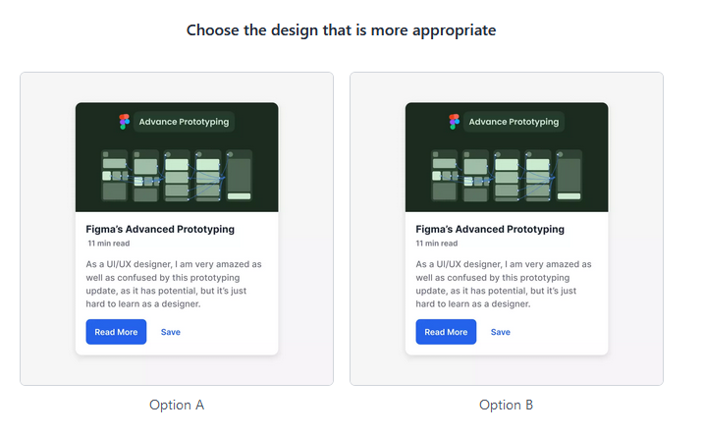
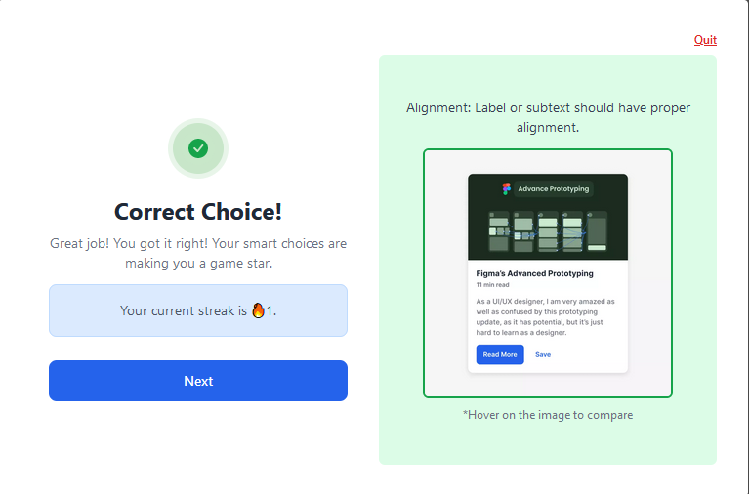
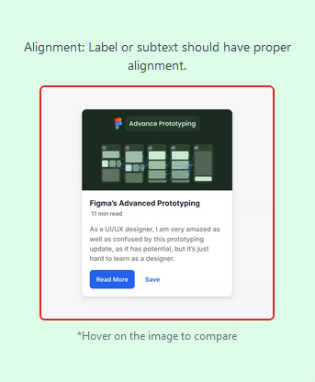
Per resoldre aquest repte he hagut de fixar-me en diverses coses: si la mida de la imatge i la qualitat eren les correctes, si el tabulat del text era el correcte, si es diferenciava entre el títol i la resta del text, si la mida del botó era la correcta o si els colors de la selecció eren correctes (el del botó i el de «Read more»). Una vegada m’he fixat en totes aquestes coses he vist que el subtítol on posa la duració en un dels dos tenia espai extra i no estava a la mateixa alçada respecte l’inici.

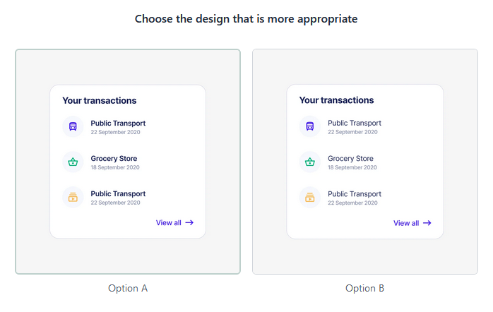
En aquest altre repte he hagut de mirar, a part de les tabulacions del text, si les imatges estaven correctament posades, tenien una bona qualitat, el text estigués en el format que toca (el títol més gran i en negreta per a que destaqui més, els subtítols més petits però que es segueixin destacant i la informació extra que no destaqui gaire). Després d’analitzar les dues targetes he acabat decidint per la primera ja que en la segona el subtítol no destacava gaire pel que no es diferenciava molt, mentre que en la primera estava en negreta i destacava més sobre la data que hi ha a sota.

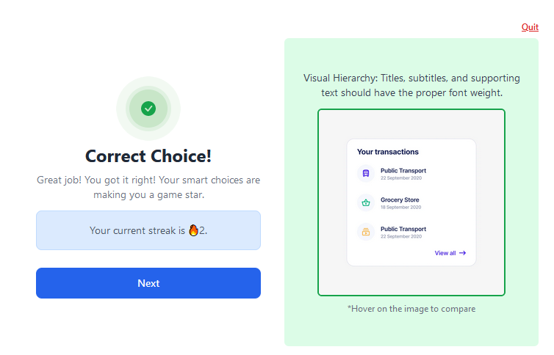
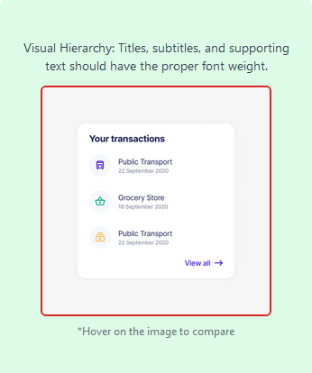

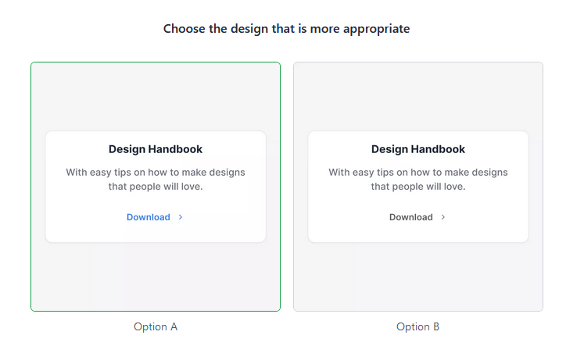
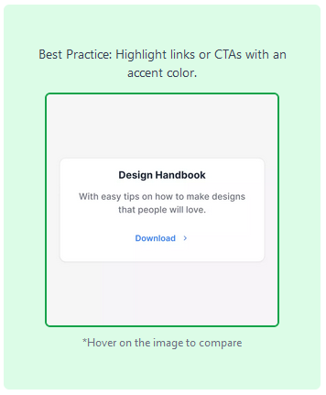
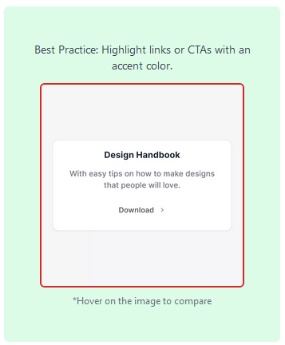
Per aquest nou repte m’he hagut fixar en l’alineació del text, que l’espai entre els tres textos fos el mateix, que hi hagués una diferència entre el títol, la descripció i el text a clicar. En aquest cas, el repte era més senzill ja que el primer cas tenim el text a clicar de color blau (i per tant ens indica que no és només text, sinó que té una segona funció) mentre que en el segon el text no té color i passa molt desapercebut que hi has de clicar allà.

- Proposo aquesta pàgina ja que els seus reptes ens intenten ensenyar unes bones pràctiques a l’hora de crear interfícies d’usuari amigables amb tot tipus d’usuaris. Al tenir tot tipus de reptes diferents (imatges, lletres, padding, etc.) podem aprendre molts apartats diferents que son importants per a una navegació agradable i no frustrant per als usuaris.
Respecte a les regles heurístiques de Jakob Nielsen, podem aprendre sobre la constància i estàndards en la nostra interfície, reconèixer abans que recordar, flexibilitat i eficiència d’us i centrar l’atenció en l’activitat principal.
- El que m’ha agradat d’aquest pàgina es que té molts reptes dels quals aprendre, te’ls posa amb un temporitzador per a que vagis aprenent d’una manera més ràpida i si no te’n surts, sempre pots mirar en la pantalla de resultats quin ha sigut el teu error comprovant les dues targetes passant el ratolí per sobre (marcant-te en verd el resultat correcte i en vermell l’incorrecte).
- L’objectiu dels reptes de la pàgina web, com he especificat anteriorment, es poder aprendre i desenvolupar bones interfícies d’usuari per a tot tipus d’usuaris que puguin utilitzar la nostra pàgina web.

4^{t} apartat
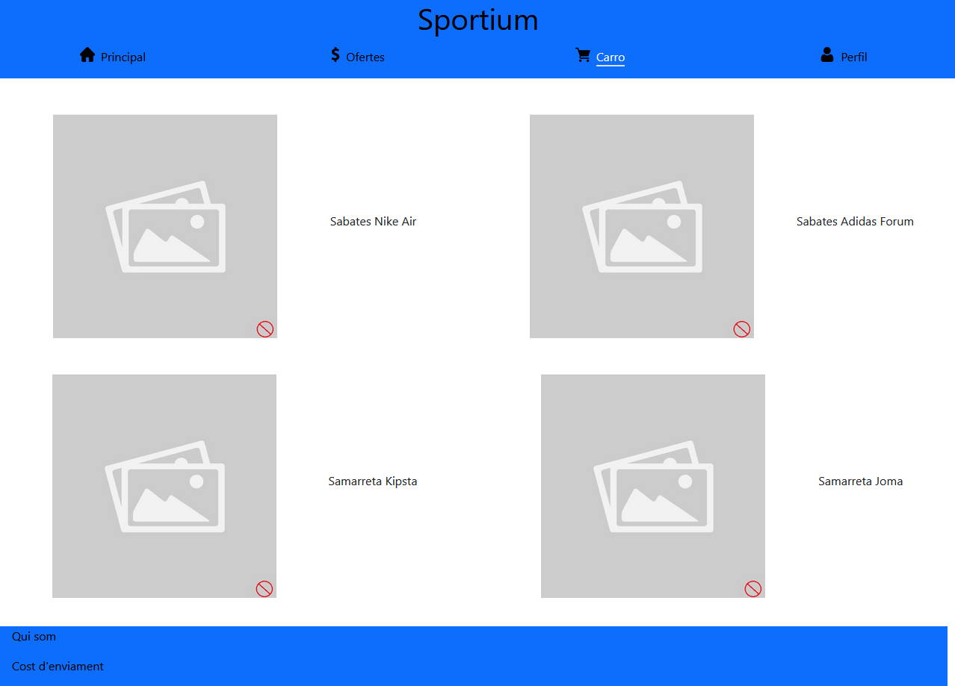

- He escollit aquest repte degut a que ha sigut el primer que m’ha aparegut una idea principal al aparèixer-me el promp per al disseny de una de les pàgines que se’ns ha proporcionat.
- Primer m’he plantejat l’esquelet bàsic de la pàgina, el menú principal, com fer que es pugui saber que fa cada pestanya de manera ràpida, com indicar en quina estàs, com posar d’una manera fàcil d’identificar l’eliminació de productes, etc. Una vegada tenia més o menys aquestes idees plasmades a la pàgina he afegit unes imatges predefinides d’on podrien anar les imatges dels productes amb el seu text al costat per tenir una idea de com podria quedar el carro amb els ítems afegits.
Les idees que he plasmat a la pàgina han sigut gràcies a les correccions que em van comunicar els meus companys sobre la meva pàgina web de la cançó que es podrien corregir, com per exemple marcar en quina pàgina estàs en cada moment (ara marcat en un altre color i subratllat i a més a més afegint símbols a cada pestanya per a poder-se fer una idea més ràpida de que fa cada pestanya en una mirada ràpida), canviar el color de fons del negre a un color més clar.
- Respecte els criteris utilitzats segons Jakob Nielsen, he intentat que tingués:
  - Constància i estàndards
  - Reconèixer abans que recordar
  - Centrar l’atenció en l’activitat principal
M’he volgut centrar en aquests en específic ja que per als usuaris els hi és molt més fàcil navegar pàgines web si poden identificar objectes coneguts que no haver d’aprendre com funciona una pàgina de nou (encara que sigui llegir les pestanyes i saber el que fan) i que es puguin centrar només al que han vingut a fer a la pàgina amb un estil net sense molèsties a la navegació.

5^{è} apartat
Totes aquestes activitats sobre la usabilitat de les pàgines web m’han ensenyat diverses coses sobre tenir un disseny clar i concís sobre la web per a tot tipus d’usuaris. Abans, no m’hagués preocupat gaire si alguna de les parts no s’entenia molt (com per exemple en la meva pàgina web de la cançó, on no marco en cap moment en quina pestanya estàs) ja que en el meu cap es sobre entenien moltes coses (i no pensava en els usuaris que no utilitzen gaire la web). Ara, després de realitzar aquestes activitats sobre la usabilitat de diferents webs i intentant crear-ne una nosaltres, m’he fixat que hi ha moltes parts d’una web que es poden millorar per a que l’usuari mitjà pugui tenir una estada agradable a la nostra web, com per exemple: Un disseny continuat durant tota l’estada, amb ajudes disponibles per si no saben per on anar, disseny simple per a no sobre estimular-los en la visita, preparar les web de manera que per a usuaris més avançats puguin fer la seva visita més ràpida i concisa, amb senyals i ítems per a un reconeixement més ràpid dels ítems de la pàgina, uns estàndards continuats durant tot el disseny amb unes convencions lògiques, utilitzar un llenguatge que entengui tot tipus d’usuari que es passi per al pàgina web i que aquesta informi en tot moment del que està realitzant a l’usuari (en el cas de la pàgina web de la cançó, que s’avisi a l’usuari que s’ha afegit una cançó, que s’ha modificat una llista d’un dels usuaris, missatges d’aquest tipus.

